Sở GD & ĐT TP. Hồ Chí Minh  Trường THPT Phú Lâm | ĐỀ THI HỌC KÌ I NĂM HỌC 2016 – 2017  Môn thi: VẬT LÍ Khối: 11  Thời gian: 45 phút (không kể thời gian phát đề)
ĐỀ CHÍNH THỨC
Câu 1 (2,0 điểm). Hãy phát biểu và viết biểu thức của định luật Ohm cho toàn mạch (có chú thích tên và đơn vị của các đại lượng trong biểu thức).
Câu 2 (2,0 điểm). Bảng 1 dưới đây cho biết điện trở suất (ở nhiệt độ 20°C) và hệ số nhiệt điện trở của một số kim loại tiêu biểu:
Kim loại | 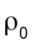 (Ω.m) | (K^{–1})
Bạc | 1,62.10^{–8} | 4,1.10^{–3}
Đồng | 1,69.10^{–8} | 4,3.10^{–3}
Nhôm | 2,75.10^{–8} | 4,4.10^{–3}
Platin | 10,6.10^{–8} | 3,9.10^{–3}
Sắt | 9,68.10^{–8} | 6,5.10^{–3}
Vonfam | 5,25.10^{–8} | 4,5.10^{–3}
Constantan | 5,21.10^{–8} | 0,01.10^{–3}
Bảng 1.
- Ở 20°C, hãy sắp xếp các kim loại ở bảng trên theo chiều tăng dần độ dẫn điện.
- Một dây kim loại ở nhiệt độ 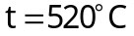 có điện trở suất lớn gấp 3,05 lần điện trở suất của nó ở nhiệt độ 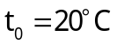. Cho biết trong khoảng nhiệt độ này, điện trở suất của dây kim loại trên tăng theo nhiệt độ theo hàm bậc nhất với hệ số nhiệt điện trở không đổi như bảng 1. Hỏi dây này được làm bằng kim loại gì?
Câu 3 (2,0 điểm). Hãy cho biết bản chất của dòng điện trong các môi trường sau:
- Chất điện phân.
- Chất bán dẫn.
Câu 4 (1,0 điểm). Trong chân không, tại điểm A có đặt một điện tích điểm 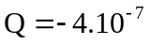C. Hãy xác định vectơ cường độ điện trường do điện tích Q gây ra tại điểm M, cho biết 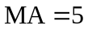cm. (Vẽ hình biểu diễn và tính độ lớn E).


Hình 1.
Câu 5 (1,5 điểm). Cho sơ đồ mạch điện như hình 2. Biết nguồn điện có suất điện động 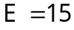V và điện trở trong 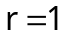Ω; mạch ngoài chứa hai điện trở 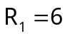Ω và 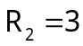Ω; dây dẫn có điện trở không đáng kể. Hãy tính cường độ dòng điện chạy qua mạch chính và điện năng mạch ngoài tiêu thụ trong 5 giờ. | 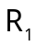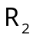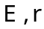  Hình 2.
Câu 6 (1,5 điểm). Cho bình điện phân chứa dung dịch đồng (II) sunfat (CuSO₄) như hình 3. Khi cho dòng điện không đổi có cường độ 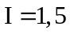A chạy qua bình phân thì thấy xảy ra hiện tượng dương cực tan.
- Hỏi điện cực anôt của bình điện phân này làm bằng kim loại gì?  - Tính khối lượng kim loại bám vào điện cực catôt của bình điện phân sau khoảng thời gian 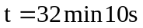.  Cho biết đồng (Cu) có khối lượng mol nguyên tử là 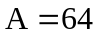 g/mol và hóa trị là 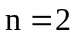.  -HẾT-  Giám thị không giải thích gì thêm |  | 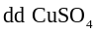  Hình 3.
Sở GD & ĐT TP. Hồ Chí Minh  Trường THPT Phú Lâm | KÌ THI HỌC KÌ 1 NĂM HỌC 2016 – 2017  ĐÁP ÁN – THANG ĐIỂM  Môn thi: VẬT LÍ Khối: 11

CÂU | ĐÁP ÁN | ĐIỂM
1  (2,0 điểm) | + Phát biểu: Cường độ dòng điện chạy trong mạch điện kín tỉ lệ thuận với suất điện động của nguồn điện và tỉ lệ nghịch với điện trở toàn phần của mạch đó. | 1,00
1  (2,0 điểm) | + Biểu thức: 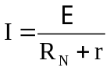 . | 0,75
1  (2,0 điểm) | trong đó, I (A): cường độ dòng điện,  (V): suất điện động của nguồn điện,  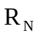(Ω): điện trở của mạch ngoài,  r (Ω): điện trở trong của nguồn điện. | 0,25
2  (2,0 điểm) | a/ (1,00 điểm)
2  (2,0 điểm) | Các kim loại được sắp xếp theo chiều tăng dần độ dẫn điện ở 20°C là:  Platin, Sắt, Vonfam, Constantan, Nhôm, Đồng, Bạc. | 1,00
2  (2,0 điểm) | b/ (1,00 điểm)
2  (2,0 điểm) | Điện trở suất của dây kim loại ở nhiệt độ 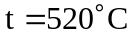 là: 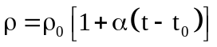 | 0,25
2  (2,0 điểm) | Thay 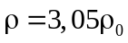, và 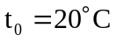, tính được 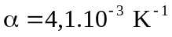. | 0,50
2  (2,0 điểm) | Vậy dây kim loại đó làm bằng bạc. | 0,25
3  (2,0 điểm) | a/ (1,00 điểm)
3  (2,0 điểm) | Dòng điện trong lòng chất điện phân là dòng ion dương và ion âm chuyển động có hướng theo hai chiều ngược nhau dưới tác dụng của điện trường. | 1,00
3  (2,0 điểm) | b/ (1,00 điểm)
3  (2,0 điểm) | Dòng điện trong chất bán dẫn là dòng các êlectron dẫn chuyển động ngược chiều điện trường và dòng các lỗ trống chuyển động cùng chiều điện trường. | 1,00
4  (1,0 điểm) |  (Nếu không vẽ hình vẫn chấm điểm độ lớn). | 0,50
4  (1,0 điểm) | 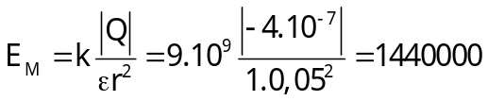V/m. | 0,50
5  (1,5 điểm) | Điện trở tương đương của mạch ngoài là: 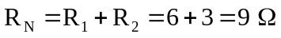 | 0,50
5  (1,5 điểm) | Cường độ dòng điện chạy trong mạch chính là: 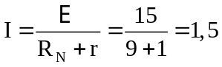A. | 0,50
5  (1,5 điểm) | Điện năng mạch ngoài tiêu thụ là: 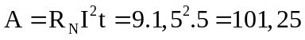Wh. | 0,50
6  (1,5 điểm) | a/ (0,50 điểm)
6  (1,5 điểm) | Anôt của bình điện phân phải làm bằng đồng (Cu). | 0,50
6  (1,5 điểm) | b/ (1,00 điểm)
6  (1,5 điểm) | Thời gian điện phân là: 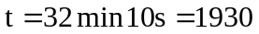s. | 0,25
6  (1,5 điểm) | Khối lượng kim loại bám vào catôt của bình điện phân là:  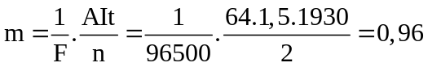g. | 0,75
* Lưu ý:
+ Nếu HS viết đúng công thức thì cho 0,25đ/công thức.
+ Nếu HS không viết công thức mà cho kết quả thì không tính điểm.
+ Nếu thiếu đơn vị thì trừ 0,25đ toàn câu.
+ Nếu HS trả lời theo cách khác nhưng đúng và đầy đủ ý nghĩa thì vẫn cho điểm trọn vẹn.
-HẾT-

